Fusillé
Holler André - 21 ans
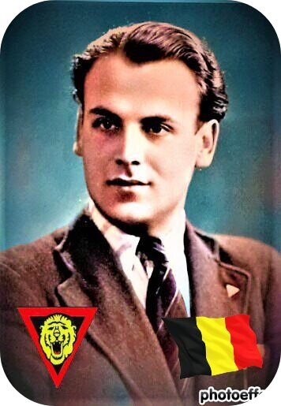
Lieu & date de naissance : Houffalize, le 12-10-1921

Profession : Employé

Domicile : 62, Rue Haute - Herve

Arrestation le : 31-08-1943 chez Albert Chapuis à Moha sur dénonciation du Bourgmestre rexiste de Moha, un nommé Jadoul.
Il est emmené au fort de Huy où sera battu et torturé par l'occupant.

Procès le : 09-11-1943 - Défenseur maître Musch, n'a pas été autorisé à plaider

Condamnation à mort : le 09-11-1943

Lieu & date de décès : Citadelle de Liège, le 26-11-1943 avec 5 compagnons

Motif de l'exécution : Détention d'armes et de munitions

Inhumation : Villers-sur-Lesse, cimetière communal (jusque fin des années 1970), il avait demandé à y être inhumé car c'était le village de sa maman, il croyait que ses parents y retourneraient habiter.
Le 1 mai 1945, il est exhumé de la citadelle pour être enterré le 3 mai 1945 à Villers sur Lesse.
Ses parents étant restés à Herve (son papa y est gendarme), sa famille l'à donc fait revenir au cimetière communal de Herve - Rue de Soumagne. Allée 1 à Gauche de l'entrée, vers 1965 dans le caveau familial.

Infos : Résistant A.S. depuis le début de 1942 suite à sa tentaive manquée de se rendre en Angleterre.
Affronta le tribunal militaire avec crânerie et accueillit la sentence "souriant et fier" en disant : « Mon grand désir sera donc réalisé, dit-il dans ses adieux: ne pas mourir dans un lit, mais utilement dans mes chaussures ! »
Matricule à la citadelle - 0293 Croix commémorative à son nom dans l'enclos des fusillés de la Citadelle de Liège – I52 – 1627

Nom de guerre :

Conjoint :

Autopsie 3 balles région cardiaque – 2 sein droit

Dossier allemand n° 4811

